Tên thành viên nhóm:

+ Nguyễn Ngọc Bảo Quang ( câu 1 – câu 13 )

+ Mai Hoàng Phúc ( câu 14 – câu 26 )

+ Đoàn Thị Thúy An ( câu 27 – câu 39 )

+ Doãn Duy Hoàng ( câu 40 – câu 52 )

**Sử dụng CSDL cho sẵn CompanyDB, thực hiện các truy vấn sau:**

*1.* *Cho biết ai đang quản lý phòng ban có tên: Phòng Nghiên cứu và phát triển. Thông tin yêu cầu: mã số,họ tên nhân viên, mã số phòng ban, tên phòng ban.*

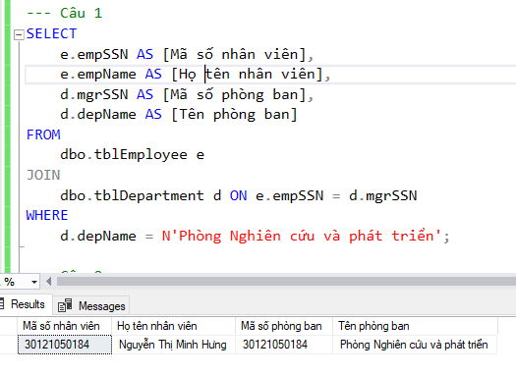

*2.* *Cho phòng ban có tên: Phòng Nghiên cứu và phát triển hiện đang quản lý dự án nào. Thông tin yêu cầu: mã số dụ án, tên dự án, tên phòng ban quản lý 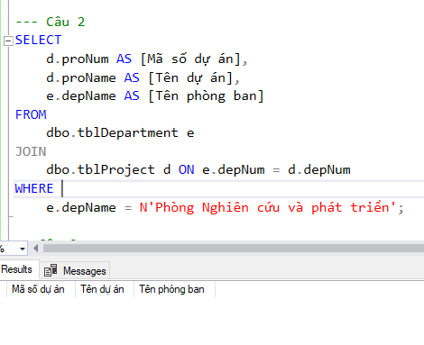*

*3.* *Cho biết dự án có tên ProjectB hiện đang được quản lý bởi phòng ban nào. Thông tin yêu cầu: mã số dự án, tên dự án, tên phòng ban quản lý*

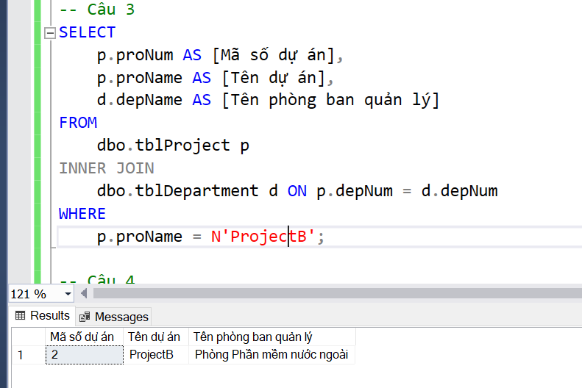

*4.* *Cho biết những nhân viên nào đang bị giám sát bởi nhân viên có tên Mai Duy An. Thông tin yêu cầu: mã số nhân viên, họ tên nhân viên*

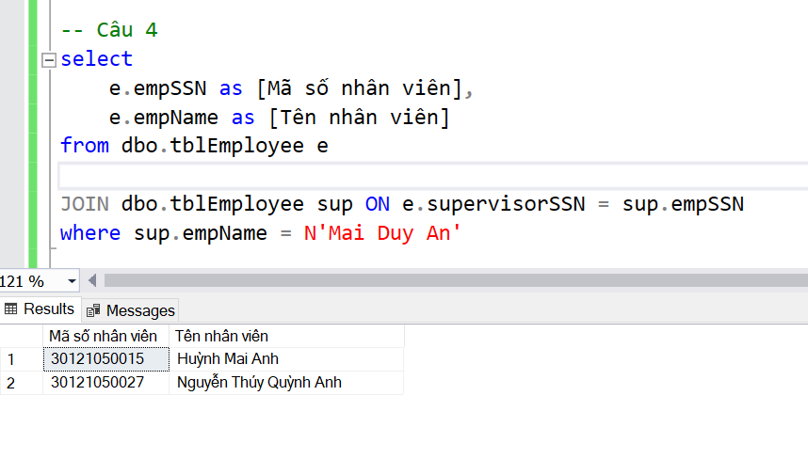

5. *Cho biết ai hiện đang giám sát những nhân viên có tên Mai Duy An. Thông tin yêu cầu: mã số nhân viên, họ tên nhân viên giám sát.*

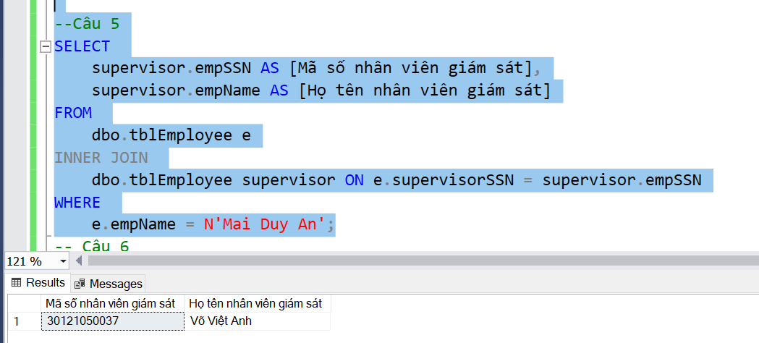

6. *Cho biết dự án có tên ProjectA hiện đang làm việc ở đâu. Thông tin yêu cầu: mã số, tên vị trí làm việc.*

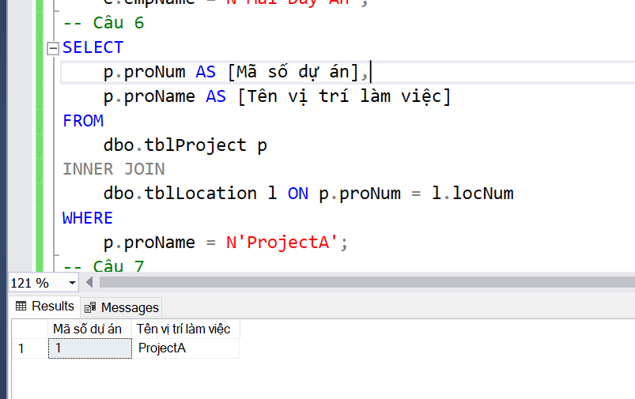

*7.* *Cho biết vị trí làm việc có tên Tp. HCM hiện đang là chỗ làm việc của những dự án nào. Thông tin yêu cầu: mã số, tên dự án*

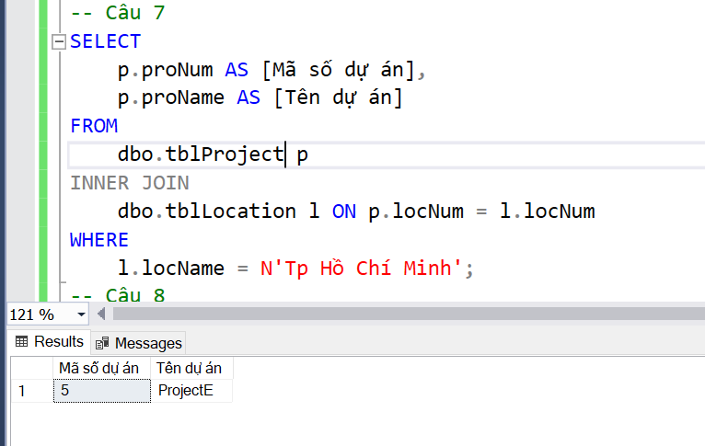

*8.* *Cho biết những người phụ thuộc trên 18 tuổi .Thông tin yêu cầu: tên, ngày tháng năm sinh của người phụ thuộc, tên nhân viên phụ thuộc vào.*

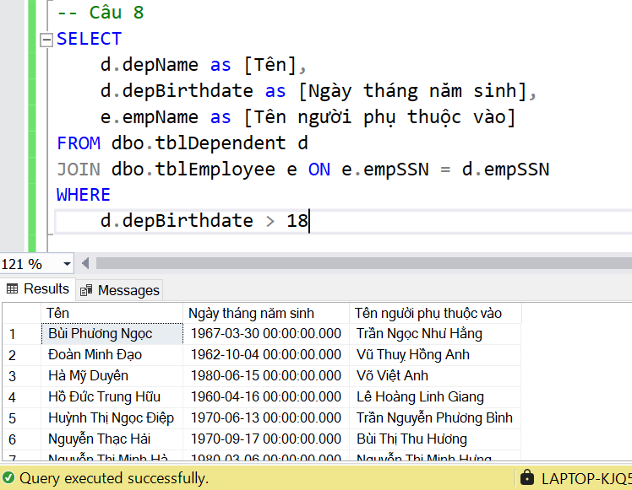

*9.* *Cho biết những người phụ thuộc là nam giới. Thông tin yêu cầu: tên, ngày tháng năm sinh của người phụ thuộc, tên nhân viên phụ thuộc vào*

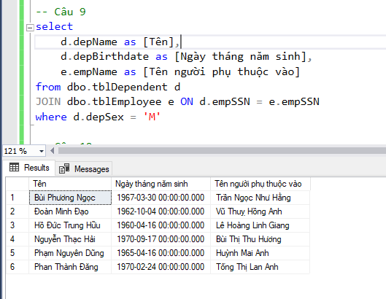

10. *Cho biết những nơi làm việc của phòng ban có tên : Phòng Nghiên cứu và phát triển. Thông tin yêu cầu: mã phòng ban, tên phòng ban, tên nơi làm việc.*

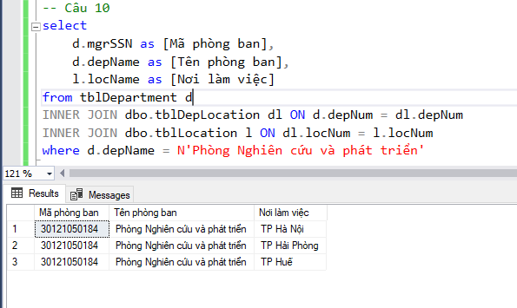

*11.* *Cho biết các dự án làm việc tại Tp. HCM. Thông tin yêu cầu: mã dự án, tên dự án, tên phòng ban chịu trách nhiệm dự án.*

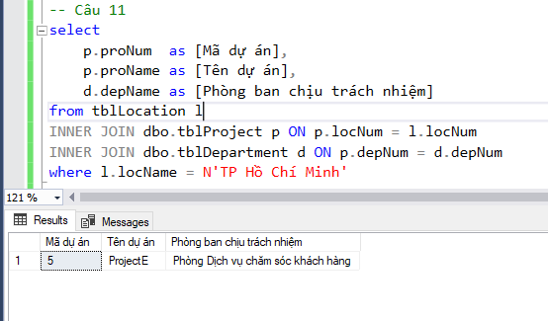

*12.* *Cho biết những người phụ thuộc là nữ giới, của nhân viên thuộc phòng ban có tên: Phòng Nghiên cứu và phát triển . Thông tin yêu cầu: tên nhân viên, tên người phụ thuộc, mối liên hệ giữa người phụ thuộc với nhân viên*

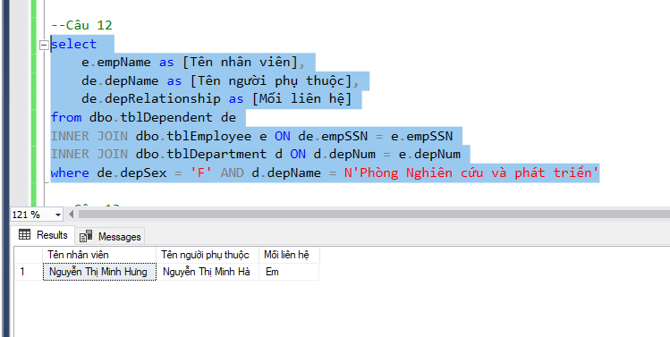

*13.* *Cho biết những người phụ thuộc trên 18 tuổi, của nhân viên thuộc phòng ban có tên: Phòng Nghiên cứu và phát triển. Thông tin yêu cầu: tên nhân viên, tên người phụ thuộc, mối liên hệ giữa người phụ thuộc với nhân viên*

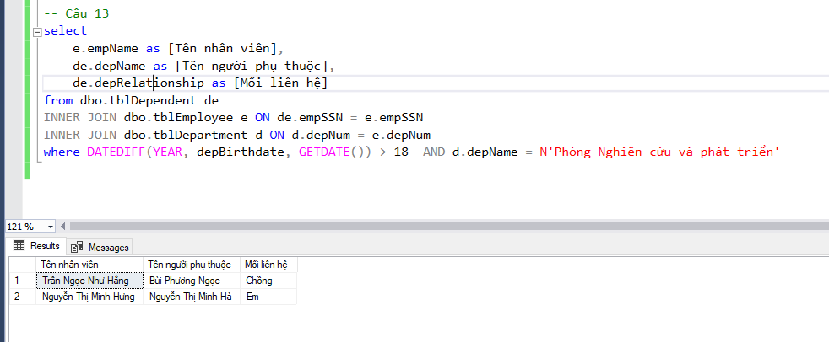

*14.* *Cho biết số lượng người phụ thuộc theo giới tính. Thông tin yêu cầu: giới tính, số lượng người phụ thuộc*

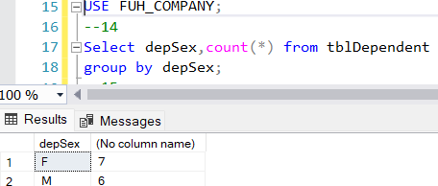

*15.* *Cho biết số lượng người phụ thuộc theo mối liên hệ với nhân viên. Thông tin yêu cầu: mối liên hệ, số lượng người phụ thuộc*

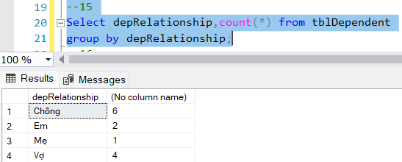

*16.* *Cho biết số lượng người phụ thuộc theo mỗi phòng ban. Thông tin yêu cầu: mã phòng ban, tên phòng ban, số lượng người phụ thuộc*

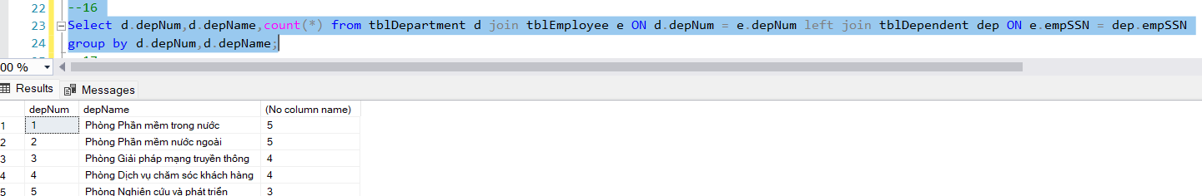

*17.* *Cho biết phòng ban nào có số lượng người phụ thuộc là ít nhất. Thông tin yêu cầu: mã phòng ban, tên phòng ban, số lượng người phụ thuộc*

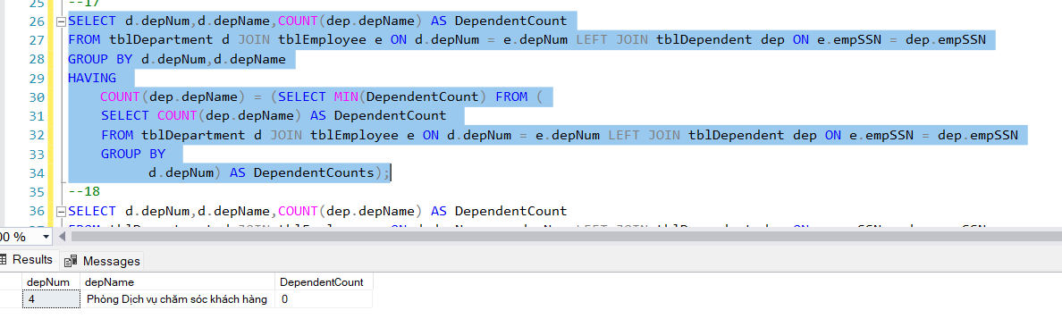

*18.* *Cho biết phòng ban nào có số lượng người phụ thuộc là nhiều nhất. Thông tin yêu cầu: mã phòng ban, tên phòng ban, số lượng người phụ thuộc*

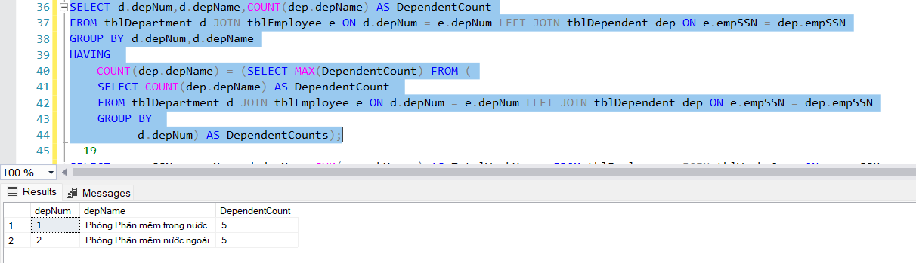

*19.* *Cho biết tổng số giờ tham gia dự án của mỗi nhân viên. Thông tin yêu cầu: mã nhân viên, tên nhân viên, tên phòng ban của nhân viên*

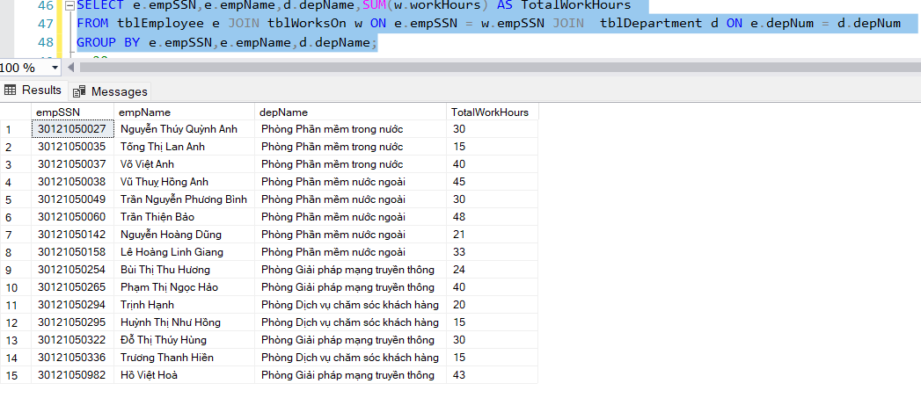

*20.* *Cho biết tổng số giờ làm dự án của mỗi phòng ban. Thông tin yêu cầu: mã phòng ban, tên phòng ban, tổng số giờ*

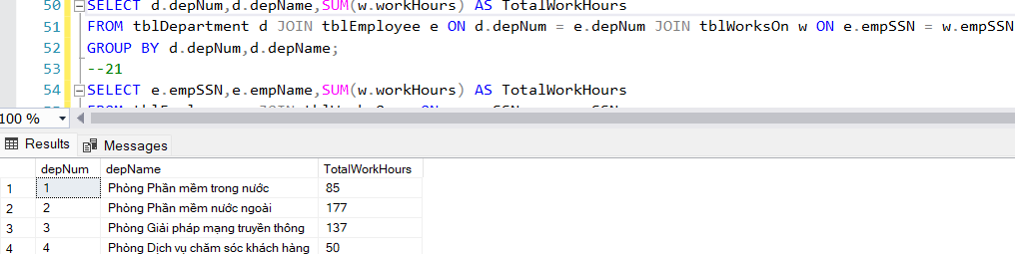

*21.* *Cho biết nhân viên nào có số giờ tham gia dự án là ít nhất. Thông tin yêu cầu: mã nhân viên, tên nhân viên, tổng số giờ tham gia dự án*

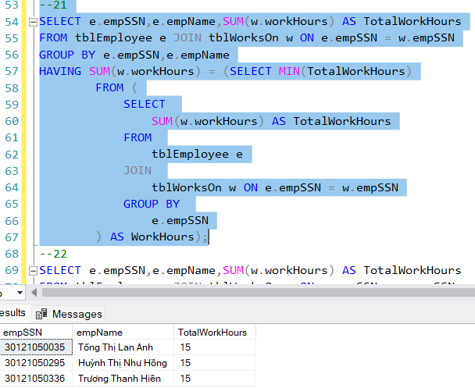

*22.* *Cho biết nhân viên nào có số giờ tham gia dự án là nhiều nhất. Thông tin yêu cầu: mã nhân viên, tên nhân viên, tổng số giờ tham gia dự án*

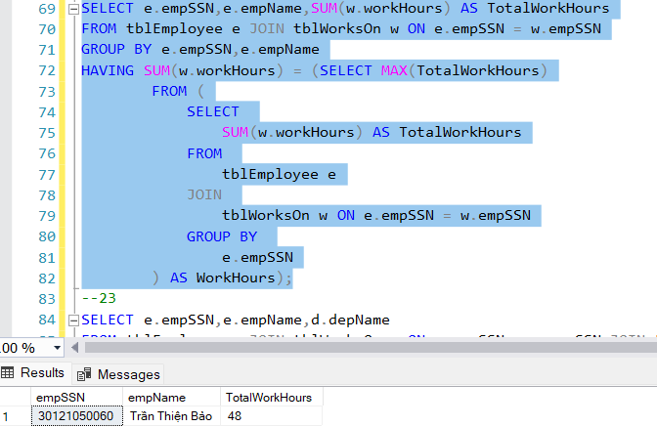

*23.* *Cho biết những nhân viên nào lần đầu tiên tham gia dụ án. Thông tin yêu cầu: mã nhân viên, tên nhân viên, tên phòng ban của nhân viên*

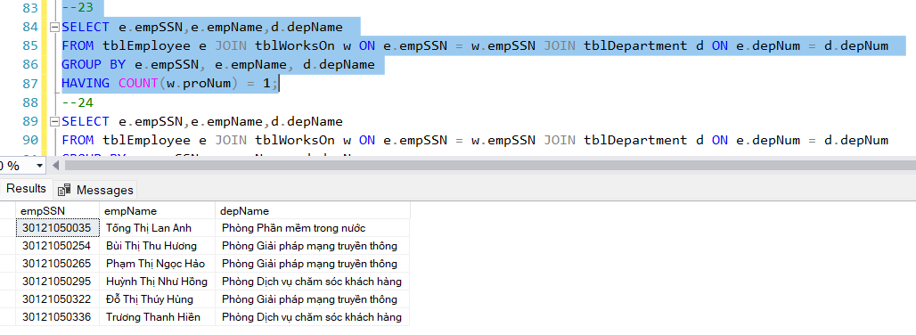

*24.* *Cho biết những nhân viên nào lần thứ hai tham gia dụ án. Thông tin yêu cầu: mã nhân viên, tên nhân viên, tên phòng ban của nhân viên*

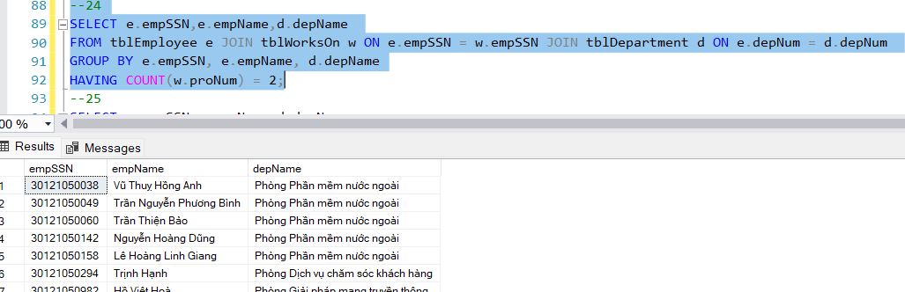

*25.* *Cho biết những nhân viên nào tham gia tối thiểu hai dụ án. Thông tin yêu cầu: mã nhân viên, tên nhân viên, tên phòng ban của nhân viên*

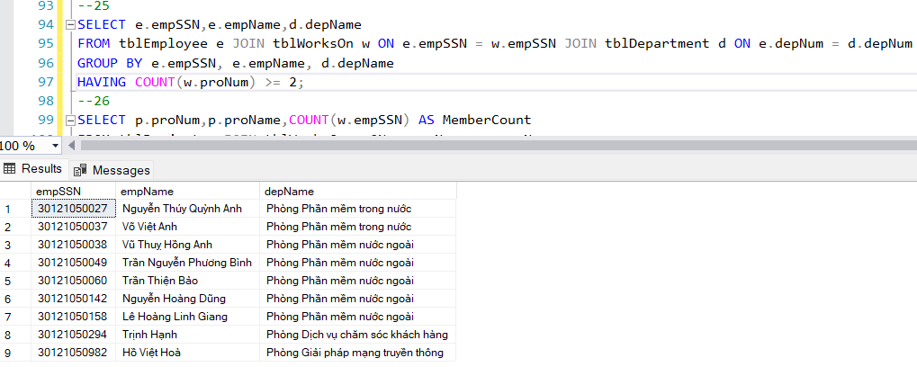

*26.* *Cho biết số lượng thành viên của mỗi dự án. Thông tin yêu cầu: mã dự án, tên dự án, số lượng thành viên*

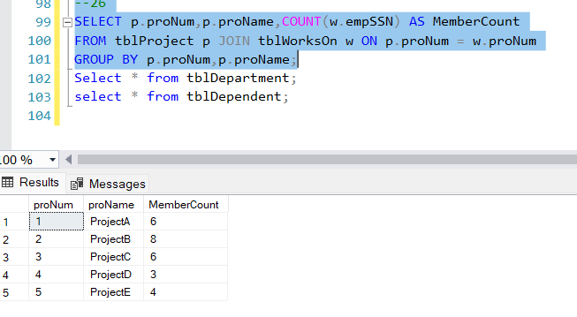

*27.* *Cho biết tổng số giờ làm của mỗi dự án. Thông tin yêu cầu: mã dự án, tên dự án, tổng số giờ làm*

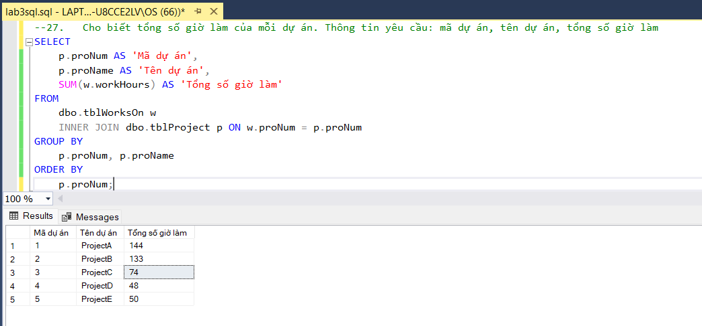

*28.* *Cho biết dự án nào có số lượng thành viên là ít nhất. Thông tin yêu cầu: mã dự án, tên dự án, số lượng thành viên*

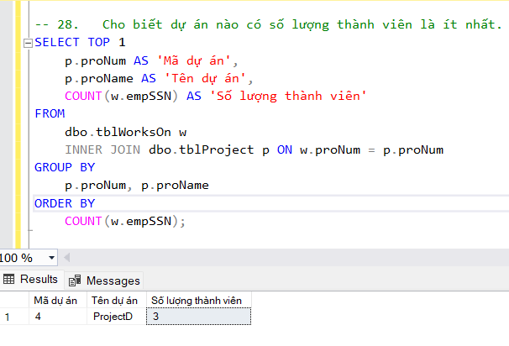

*29.* *Cho biết dự án nào có số lượng thành viên là nhiều nhất. Thông tin yêu cầu: mã dự án, tên dự án, số lượng thành viên*

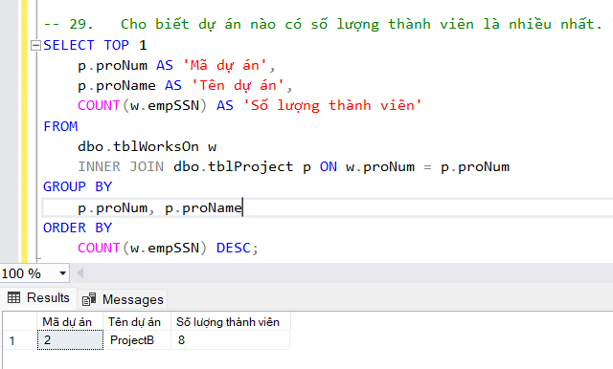

*30.* *Cho biết dự án nào có tổng số giờ làm là ít nhất. Thông tin yêu cầu: mã dự án, tên dự án, tổng số giờ làm*

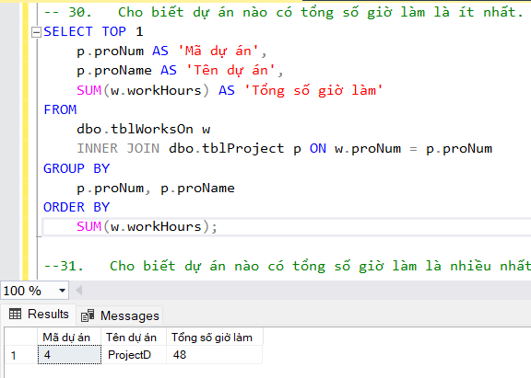

*31.* *Cho biết dự án nào có tổng số giờ làm là nhiều nhất. Thông tin yêu cầu: mã dự án, tên dự án, tổng số giờ làm*

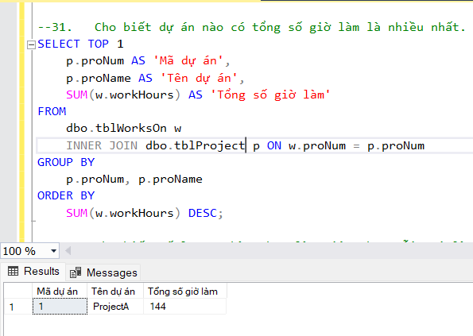

*32.* *Cho biết số lượng phòng ban làm việc theo mỗi nơi làm việc. Thông tin yêu cầu: tên nơi làm việc, số lượng phòng ban*

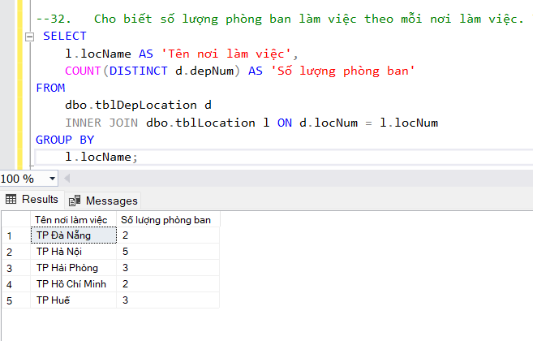

*33.* *Cho biết số lượng chỗ làm việc theo mỗi phòng ban. Thông tin yêu cầu: mã phòng ban, tên phòng ban, số lượng chỗ làm việc*

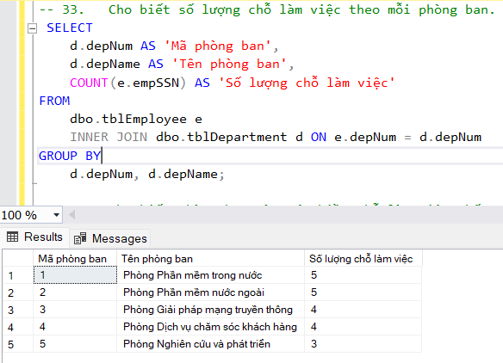

*34.* *Cho biết phòng ban nào có nhiều chỗ làm việc nhất. Thông tin yêu cầu: mã phòng ban, tên phòng ban, số lượng chỗ làm việc*

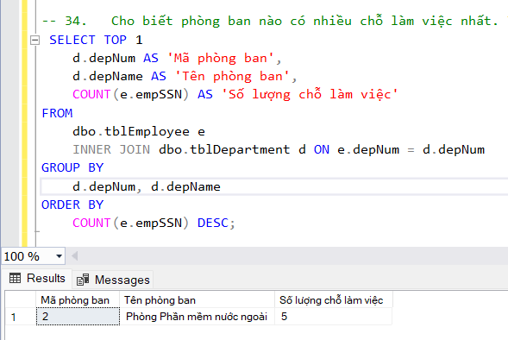

*35.* *Cho biết phòng ban nào có it chỗ làm việc nhất. Thông tin yêu cầu: mã phòng ban, tên phòng ban, số lượng chỗ làm việc*

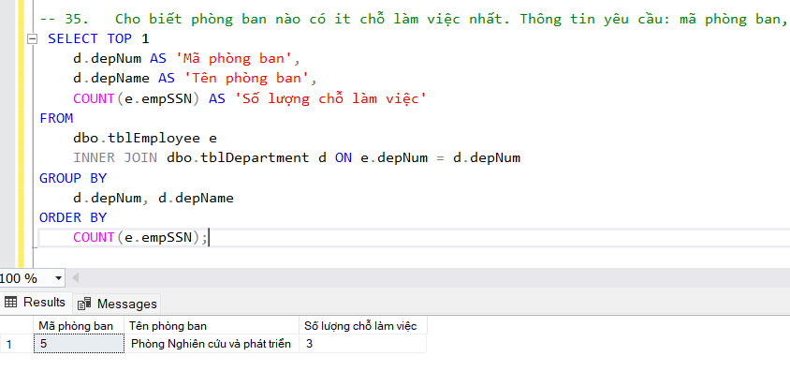

*36.* *Cho biết địa điểm nào có nhiều phòng ban làm việc nhất. Thông tin yêu cầu: tên nơi làm việc, số lượng phòng ban*

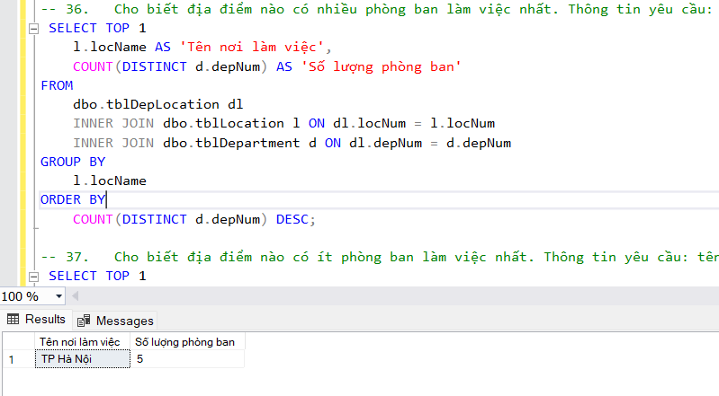

*37.* *Cho biết địa điểm nào có ít phòng ban làm việc nhất. Thông tin yêu cầu: tên nơi làm việc, số lượng phòng ban*

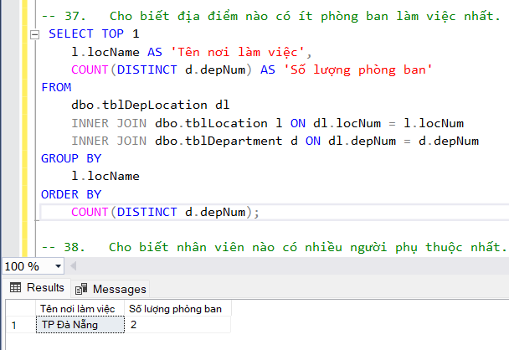

*38.* *Cho biết nhân viên nào có nhiều người phụ thuộc nhất. Thông tin yêu cầu: mã số, họ tên nhân viên, số lượng người phụ thuộc*

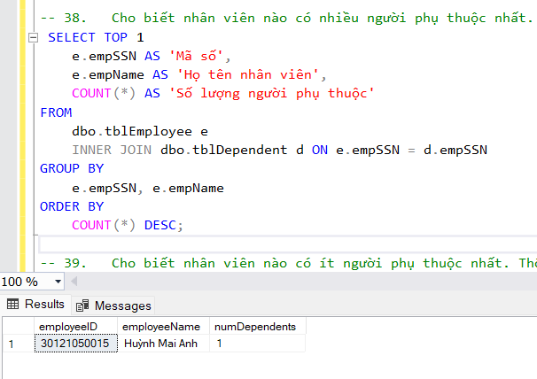

*39.* *Cho biết nhân viên nào có ít người phụ thuộc nhất. Thông tin yêu cầu: mã số, họ tên nhân viên, số lượng người phụ thuộc*

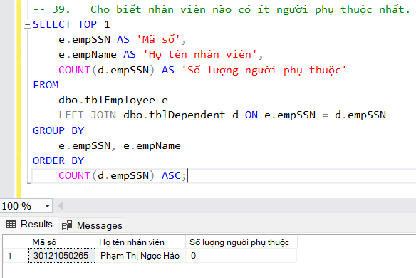

*40.* *Cho biết nhân viên nào không có người phụ thuộc. Thông tin yêu cầu: mã số nhân viên, họ tên nhân viên, tên phòng ban của nhân viên*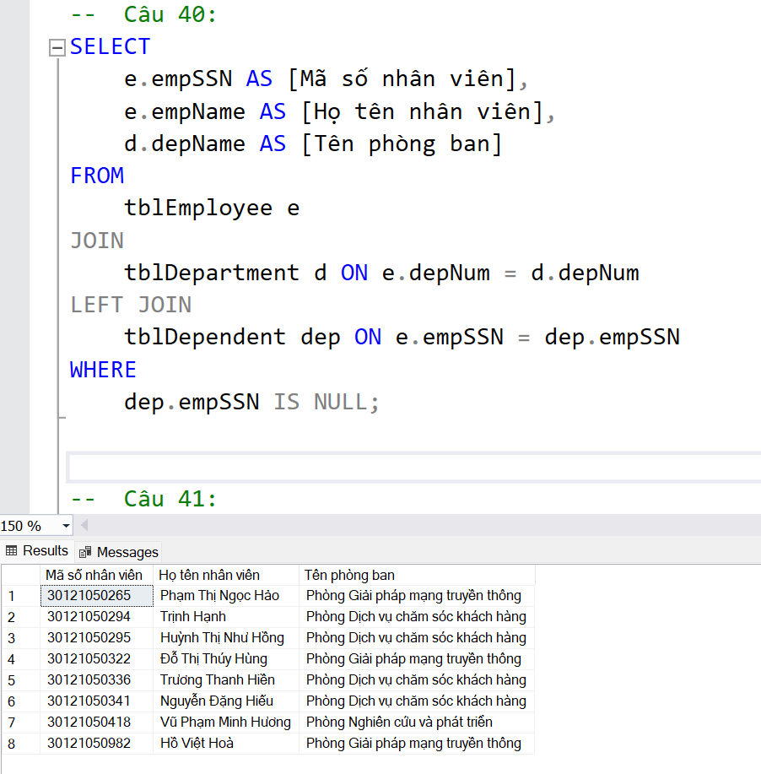

*41.* *Cho biết phòng ban nào không có người phụ thuộc. Thông tin yêu cầu: mã số phòng ban, tên phòng ban*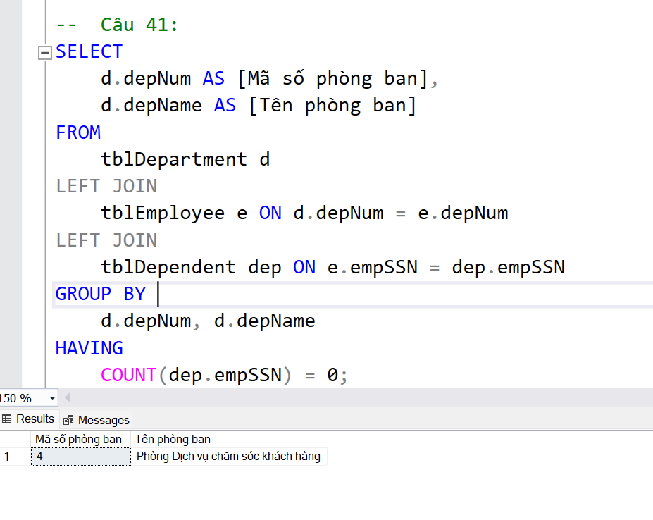

*42.* *Cho biết những nhân viên nào chưa hề tham gia vào bất kỳ dự án nào. Thông tin yêu cầu: mã số, tên nhân viên, tên phòng ban của nhân viên*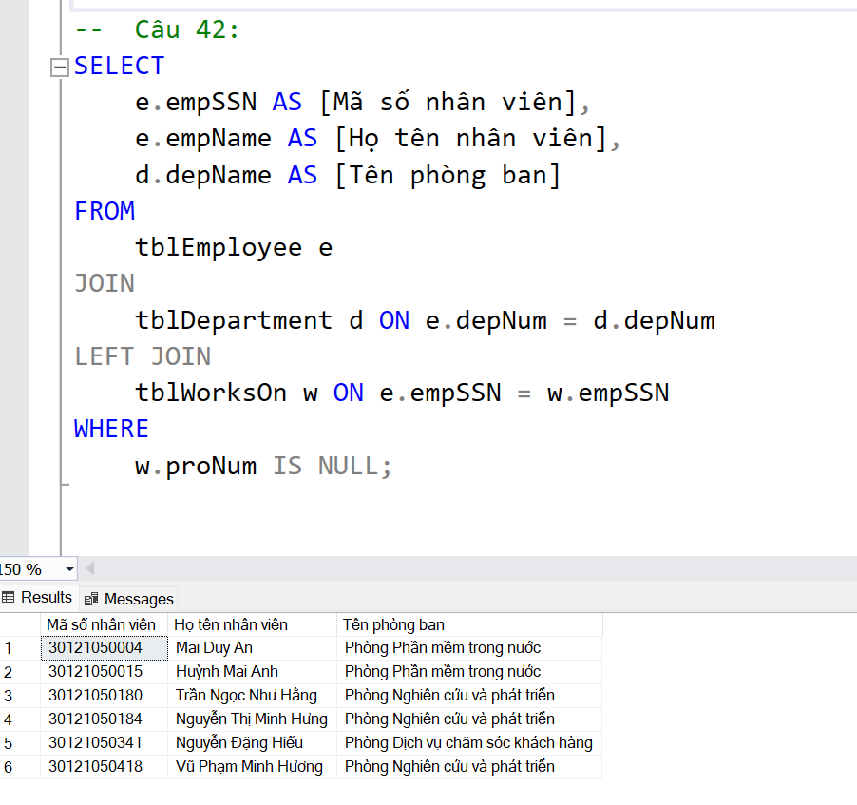

*43.* *Cho biết phòng ban không có nhân viên nào tham gia (bất kỳ) dự án. Thông tin yêu cầu: mã số phòng ban, tên phòng ban*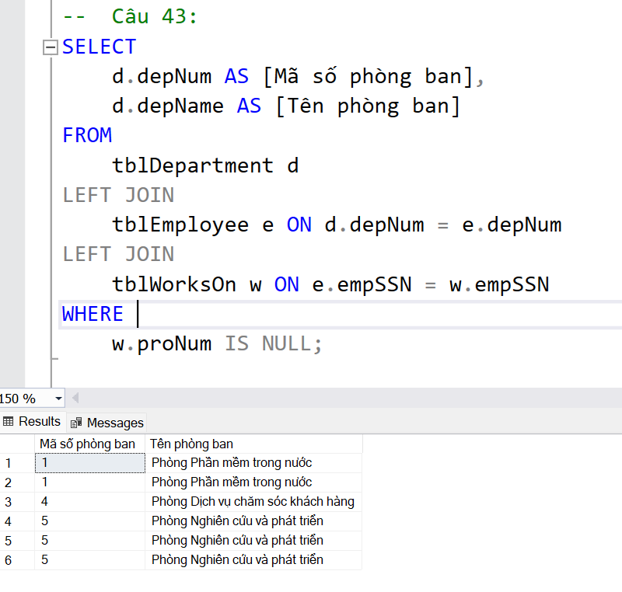

*44.* *Cho biết phòng ban không có nhân viên nào tham gia vào dự án có tên là ProjectA. Thông tin yêu cầu: mã số phòng ban, tên phòng ban*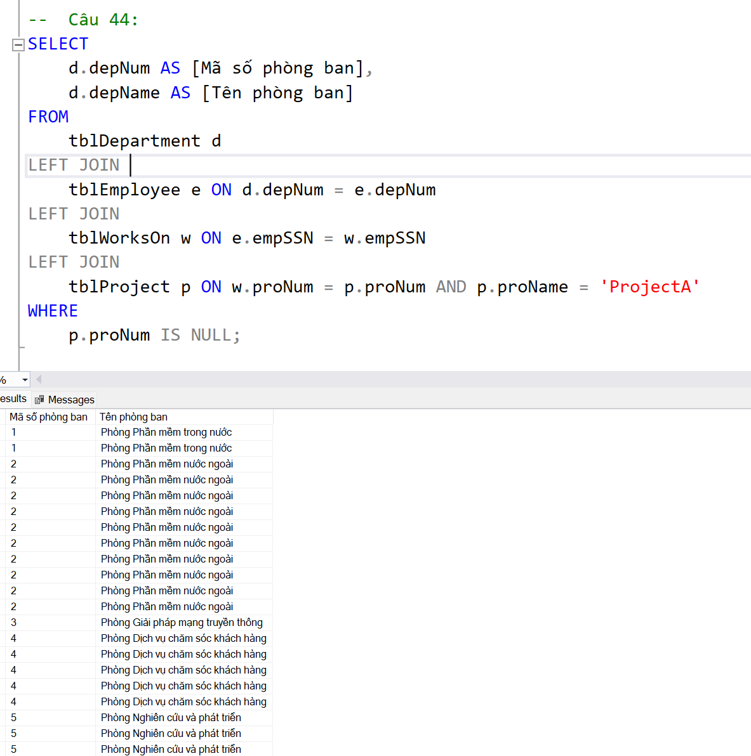

*45.* *Cho biết số lượng dự án được quản lý theo mỗi phòng ban. Thông tin yêu cầu: mã phòng ban, tên phòng ban, số lượng dự án*

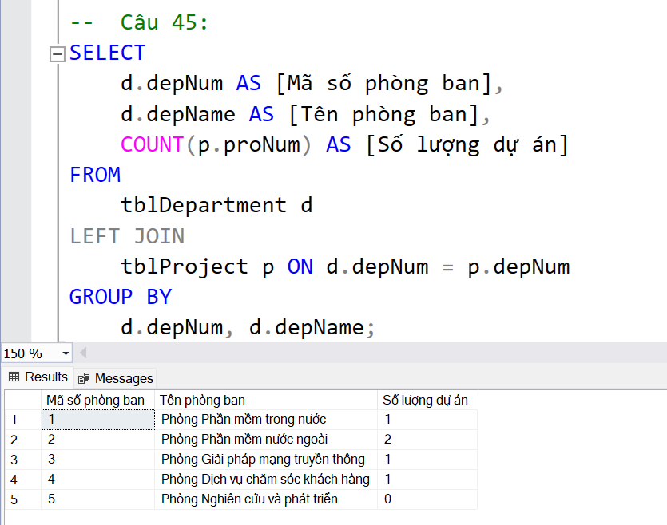

*46.* *Cho biết phòng ban nào quản lý it dự án nhất. Thông tin yêu cầu: mã phòng ban, tên phòng ban, số lượng dự án*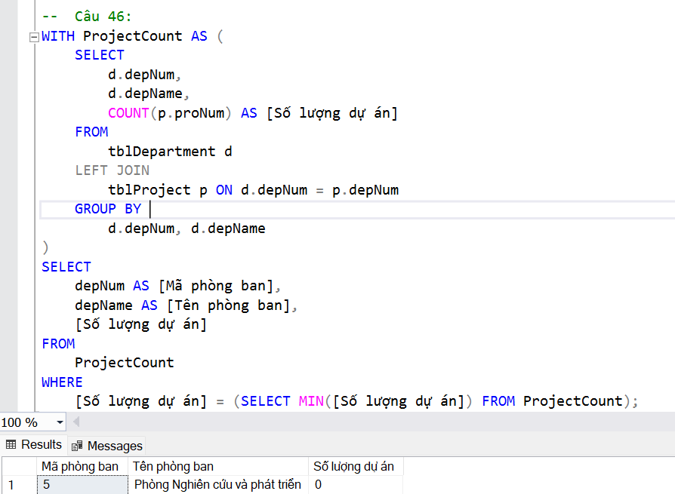

*47.* *Cho biết phòng ban nào quản lý nhiều dự án nhất. Thông tin yêu cầu: mã phòng ban, tên phòng ban, số lượng dự án*

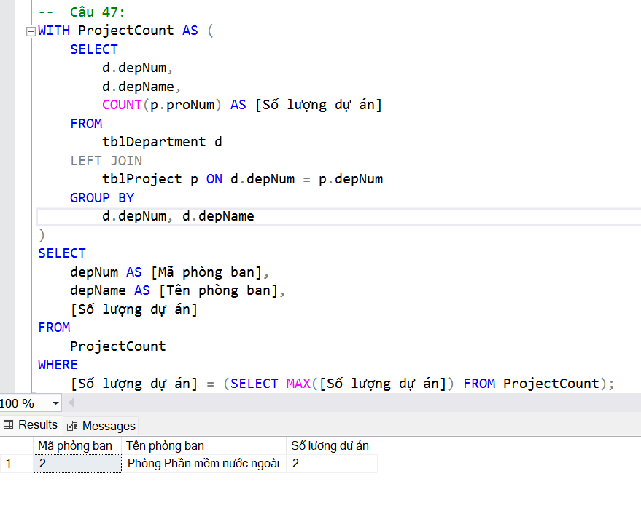

*48.* *Cho biết những phòng ban nào có nhiểu hơn 5 nhân viên đang quản lý dự án gì. Thông tin yêu cầu: mã phòng ban, tên phòng ban, số lượng nhân viên của phòng ban, tên dự án quản lý*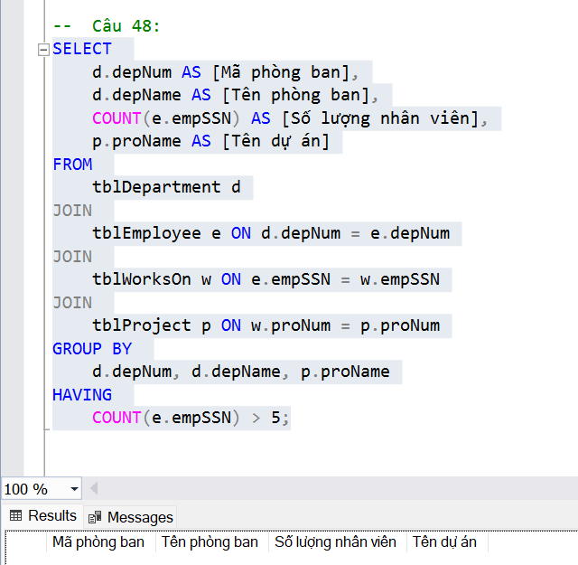

*49.* *Cho biết những nhân viên thuộc phòng có tên là Phòng nghiên cứu, và không có người phụ thuộc. Thông tin yêu cầu: mã nhân viên,họ tên nhân viên*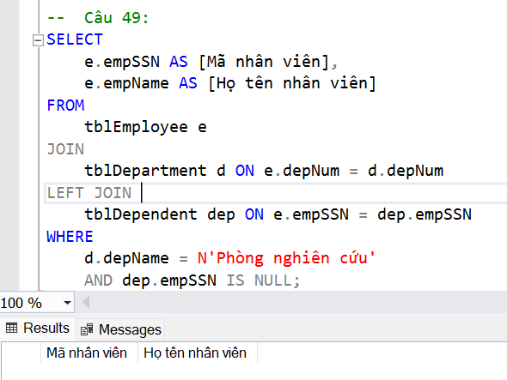

*50.* *Cho biết tổng số giờ làm của các nhân viên, mà các nhân viên này không có người phụ thuộc. Thông tin yêu cầu: mã nhân viên,họ tên nhân viên, tổng số giờ làm* 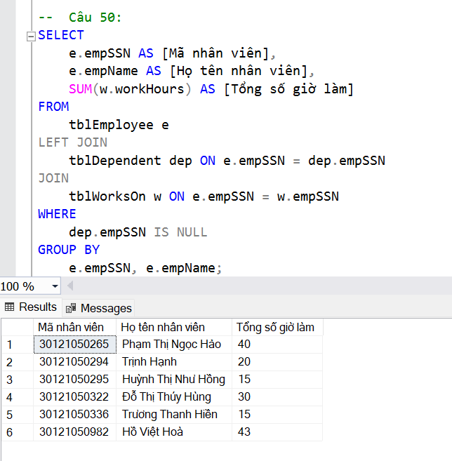

*51.* *Cho biết tổng số giờ làm của các nhân viên, mà các nhân viên này có nhiều hơn 3 người phụ thuộc. Thông tin yêu cầu: mã nhân viên,họ tên nhân viên, số lượng người phụ thuộc, tổng số giờ làm*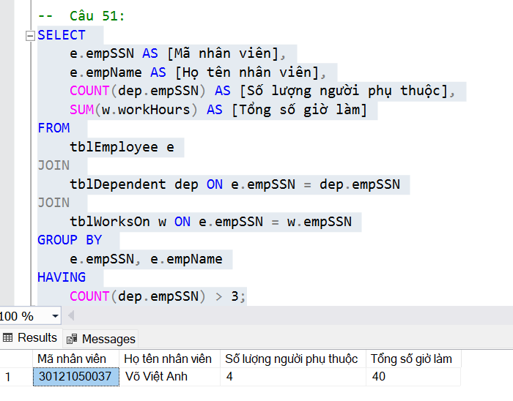

*52.* *Cho biết tổng số giờ làm việc của các nhân viên hiện đang dưới quyền giám sát (bị quản lý bởi) của nhân viên Mai Duy An. Thông tin yêu cầu: mã nhân viên, họ tên nhân viên, tổng số giờ làm*

